

本科学士毕业论文
基于java web的超市仓库管理系统

姓 名： 牛牧源
学 号： 20151104693
院 系： 计算机科学技术学院
年 级： 2015级
专 业： 计算机科学与技术(网络编程)
指导导师： 张志平、史大鹏
毕 业 论 文 目 录

1 绪论 2
1.1 课题开发背景及意义 2
1.2 课题研究现状 2
2 系统需求分析 3
2.1 系统可行性分析 3
2.2 系统功能需求分析 3
2.3 运行环境 3
3 系统设计 4
3.1 系统体系结构 4
3.2 系统功能设计 4
3.3 数据库设计 5
4 系统实现 7
4.1 用户登录模块 7
4.2 管理员模块 8
4.3 员工模块 11
4.4 会员模块 12
5 系统测试 14
5.1 测试的选择 14
5.2 测试环境 14
5.3 实例测试 14
6 结论和展望 15
7 致谢 15

全文共 17 页 6574 字
基于java web的超市仓库管理系统
计算机科学技术学院 2015级网络编程班 牛牧源 20151104693
指导教师 史大鹏、张志平 讲师
摘要 随着当今社会的市场竞争越来越激烈，超市仓库管理为了自身的发展需要，需借助信息技术来提高企业内部的运行效率。超市仓库管理系统采用Jave语言进行编程，数据库使用的是MySQL，模式是B/S(浏览器/服务器)。本系统分别有三个角色，分别是管理员，员工和会员。管理员可以对超市的库存、人员、销售、系统账号进行管理；员工可以对超市的销售、会员、账号进行管理；会员可以管理自己的账户，并进行在线购买。
关键字 Java编程语言；超市管理系统；MySQL
1 绪论
1.1 课题开发背景及意义
现如今，计算机技术已经应用到我们生活中的各个领域。商品的复杂性，多样性促进了发展的新高潮。各种各样的业务相互交融，早期的实体形式销售已经满足不了人们的需求，于是乎就产生了新型的管理技术。新型的管理技术远比传统的管理方式更有发展空间。借助信息技术来提高企业内部的运行效率，这样不仅提高了管理水平，同时还降低了企业成本。
根据相关资料统计目前状态下中国大约拥有传统形式的超市达到70%以上，这种落寞的企业形式是困难的，低效的，慢速的，易出错的。人们为了方便管理，提高数据的保密性，适应多样化社会市场的竞争，信息化生活是必不可少的。
超市的管理利用于现代化技术，可以从超市的运转中大大节省环节，可以说得上是小系统大功能。所以用了Java语言和Mysql数据库开发超市管理系统，能够快速的处理信息。
1.2 课题研究现状
近年来，电子商务已成为购物的主流，为了及时对超市的日常管理做出正确的决策，适应于超市的快速发展，快速应对数据信息，高效的管理每一件商品，服务好每一位客户，依附于计算机信息管理技术对货源的补充供给给出相关的数据，节约了员工的时间和劳动力，大大的节省了各项开支，也提高的工作效率。
管理信息系统适应了社会的发展，控制有效的逻辑推理通过企业数据能够提前预判企业的发展，从整体上看管理信息系统是企业的有效管理方式之一，高效而又准确的信息处理技术，使得企业尽可能的现代化。
2 系统需求分析
2.1 系统可行性分析
（1）经济可行性分析
开发超市管理系统相对于传统的超市可以省去巨大的人力投入，软件的投入使用也比员工更加精准，高效，所以这种简单的高科技程序值得普及使用推广。超市管理系统是个管理的动态过程，全面的信息化控制技术，直接对进出的数据处理分析，全面的给出数据统计，采取多种措施使得经济最大化，从中所获得的效益是不可衡量的。
（2） 技术可行性分析
技术可行性分析主要是分析开发目标系统应该使用什么技术来设计目标系统，而且还要对使用的技术进行分析，全面分析该技术是否符合本次开发设计的要求，是否能够保证开发工作的顺利开展。在本次设计中开发平台是Eclipse,数据库存储技术是MySQL。通过多种方式的调查和各项书籍的查阅，此技术用于开发本系统是可行的。
（3）方案可行性分析
方案的可行性分析主要针对系统所使用的开发技术、运行条件、用户要求进行综合的分析。本系统的最大特点就是能够依据不同的用户展示不同的功能，使系统的功能实现个性化，而且要运行该系统所需的设备也较少，不用投入过多的费用。通过以上分析，此系统的开发从方案上来说也是可行的。
2.2 系统功能需求分析
本系统主要分成三个角色：超市管理员，超市员工，超市会员。
超市管理员：根据超市商品库存情况，对商品进行管理分类和剩余量的查看；对会员，员工和供应商进行管理功能；进行销售管理；可以添加多个系统管理员账号；可以修改自己的账号资料和密码。
超市员工：对超市的商品进行下单；对商品的订单进行管理和对商品剩余的库存进行盘点以及统计销售量；对会员管理进行增，删，查；对客户反馈进行管理；查看、编辑自己的账号信息以及修改账号密码。
超市会员：可以修改账号密码；信息的编辑和账户余额的查看及充值；通过超市系统在线进行下单购买和提交反馈意见。
2.3 运行环境
本系统是一个WEB版的应用程序，需要在服务器上部署中间件Tomcat，数据库管理系统软件：MySQL；系统开发平台：Eclipse；运行平台：Windows XP以上其他的客户端通过网络进行访问该服务器即可。
3 系统设计
3.1 系统体系结构
超市管理系统是通过浏览器进行访问的，基于B/S架构将系统分成了两端，一个是前端，一个是服务器端。通过浏览器的实现可以减少系统的开发成本，当浏览器像web发生请求后，会把请求中的数据发送到数据库，然后数据库收到请求时再把结构传送给web服务器，最后用户通过浏览器的形式查看到web服务器呈现的结果。
3.2 系统功能设计
根据对本系统的功能需求的分析结果，从而制定了以下功能结构，它的功能分成三大模块。系统功能图如3-1所示。
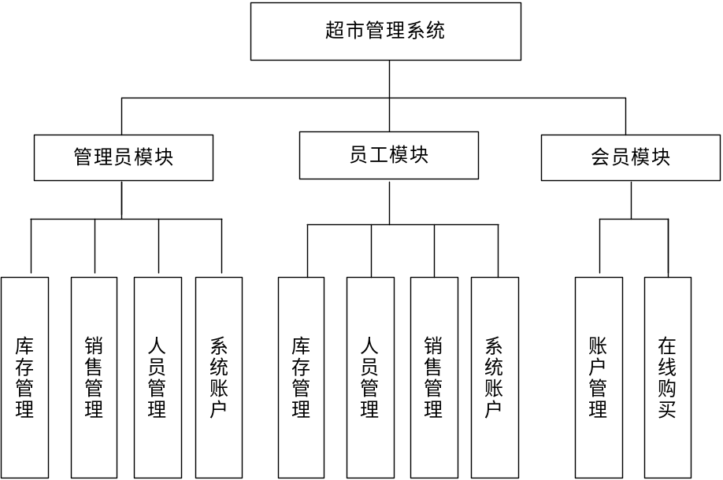

图3-1 系统功能图
（1）管理员模块。
员工通过登录账号验证成功后，可以根据超市商品库存情况，对商品进行管理分类和剩余量的查看；对超市会员，员工和供应商进行增、删、改、查的功能；进行销售管理；可以添加多个系统管理员账号，可以修改自己的账号资料和密码。
（2）员工模块
员工通过登录账号验证成功后，可以实现对超市的商品销售进行下单，对商品的订单进行管理，和对商品剩余的库存进行盘点和进行销售量统计；对会员可以进行增、删、查的功能，可以对客户反馈进行管理；可以查看，编辑自己的账号信息以及修改账号密码。
（3）会员模块
会员通过登录账号验证成功后，可以对账号密码进行修改，编辑信息资料和账户余额的查看及充值；同时还可以通过超市系统在线进行下单购买和提交反馈意见。
3.3 数据库设计
对该系统进行分析从而得到几种实体，以下为实体属性图
（1）管理员实体属性图。如图3-2所示。
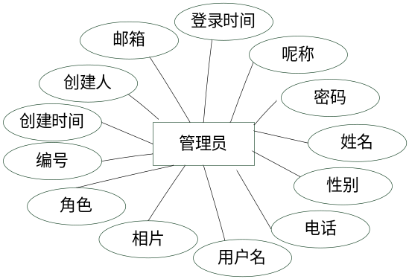
图3-2 管理员实体属性图
（2)职员实体属性图。如图3-3所示。
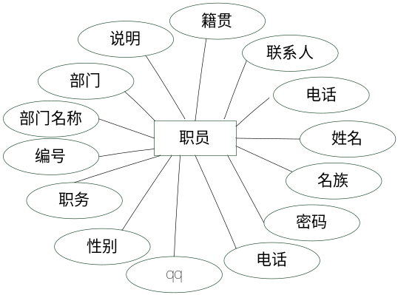
图3-3 职员实体属性图
(3)会员实体属性图。如图3-4所示。
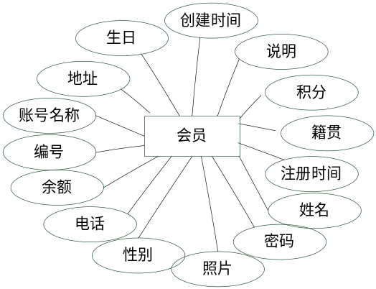
图3-4 会员实体属性图
(4)采购实体属性图。如图3-5所示。
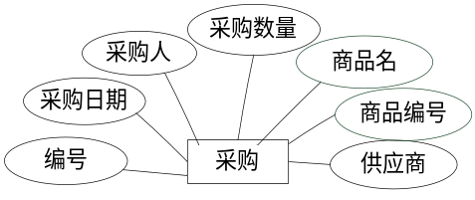
图3-5 供应实体属性图
(5)商品实体属性图。如图3-6所示。
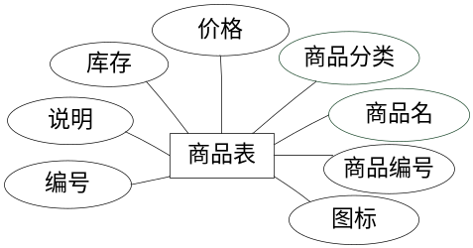
图3-6 商品实体属性图
(6)订单实体属性图。如图3-7所示。
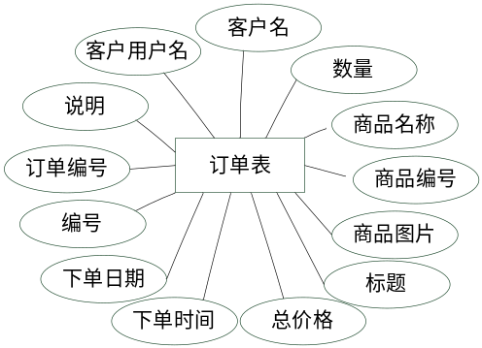
图3-7 订单实体属性图
(7)供应商实体属性图。如图3-8所示。
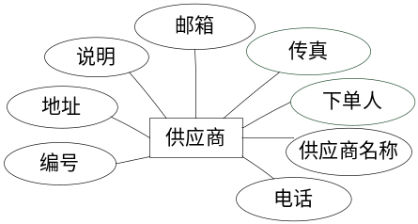
图3-8 供应商实体属性图
(8)职务实体属性图。如图3-9所示。
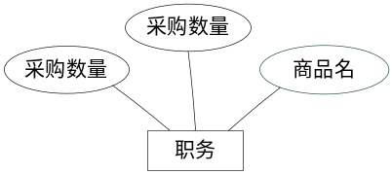
图3-9 职务实体属性图
(9)反馈实体属性图。如图3-10所示。
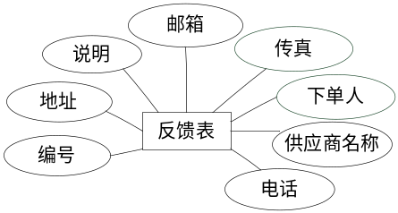
图3-10 反馈实体属性图
4 系统实现
4.1 用户登录模块
通过获取用户自主录入的信息，检索对应的用户信息。通过向对应表中保存数据，对比登录时正确的用户名和密码，选择正确的用户类型，输入验证码查询结果，判断登录信息是否正确，并跳转到目标页面。登录页面如图4-1所示。
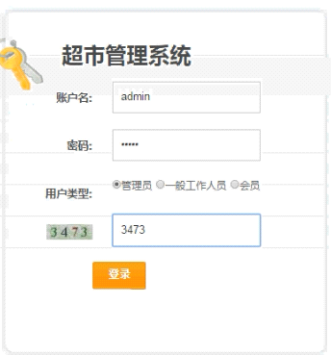
图4-1 登录界面图
本系统有三个角色，超市管理员、员工、会员，他们分别拥有不同的管理权限。用if语句判断验证码是否为空，如果为空，就提示“系统验证码错误”的信息；并利用if语句根据判断用户所选类型的不同跳转到不同的页面。
4.2 管理员模块
4.2.1 库存管理
管理员点击左侧菜单栏中库存管理，会出现下拉列表，分别为商品库存管理、商品管理、商品分类管理、采购查询、库存盘点。在下拉列表中点击商品库存管理，出现库存管理界面，用户可以查看商品所剩的库存量，进行合理的采购。商品库存管理界面如图4-2所示。
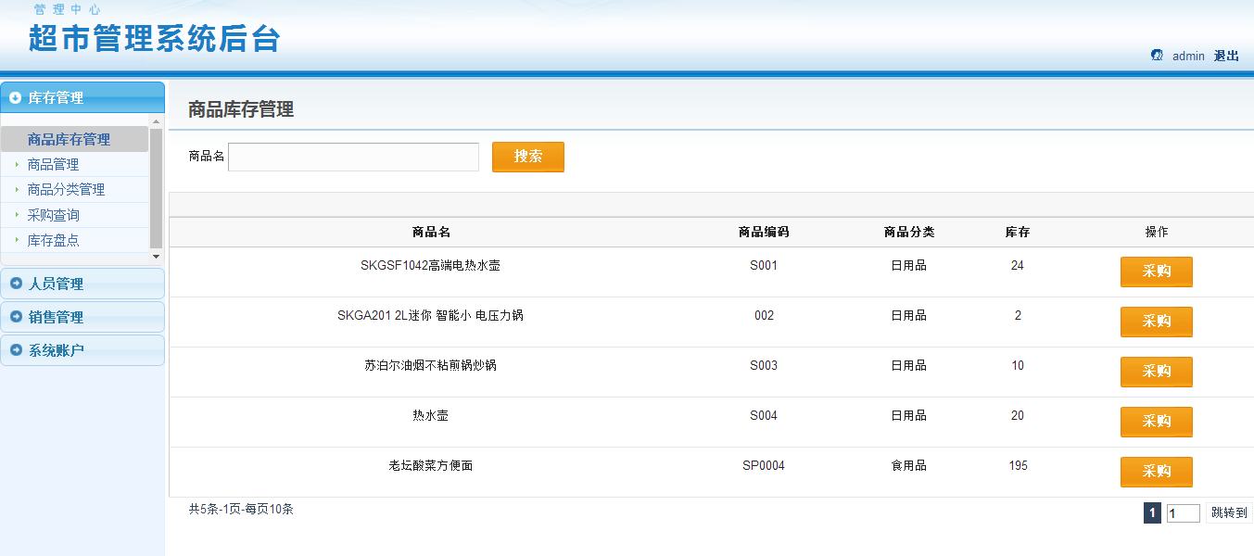
图4-2 商品库存管理界面图
管理员点击下拉列表中的商品管理，可以对商品进行增、删、改、查等操作。商品管理界面如图4-3所示。
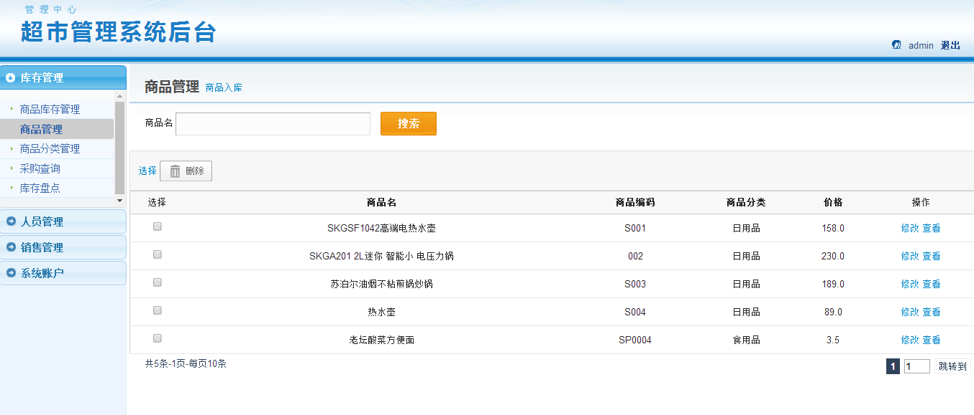
图4-3 商品管理界面图
修改商品信息这个功能的实现根据以下代码来说，创建update()方法，首先用request.getParameter()获取当前相关信息并显示，然后管理员在需要修改的文本框内进行修改功能，在点击提交按钮，它会把修改好的信息用set重新获取并保存到修改信息表中，下次再查看这条信息，会显示已改好的信息，这样就实现了更新功能。
4.2.2 人员管理
管理员点击左边菜单栏人员管理，出现下拉列表，分别为会员管理、供应商管理、员工管理职务管理。管理员可对其经行增、删、改、查等操作。会员管理界面如图4-4所示。
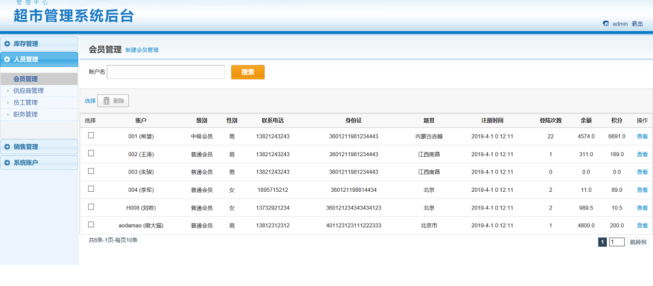
图4-4 会员管理界面图
页面信息的显示，调用了Action类查询数据库线路表所有信息，并绑定到request对象，然后跳转到相应的jsp页面，显示出会员信息。如果删除会员，点击删除按钮。如果没有选择要删除的账号，会弹出对话框提示“请选择需要删除的记录”。如果选择要删除的账号，会弹出对话框提示“你确定要注销会员管理信息”。通过所点击的信息id号，删除其对应的信息。
4.2.3 销售管理
管理员点击左边菜单栏销售管理，出现下拉列表，分别为销售订单查询、销售统计。用户可以查询商品销售订单的订单号，对订单进行查看、删除操作。销售订单管理界面如图4-5所示
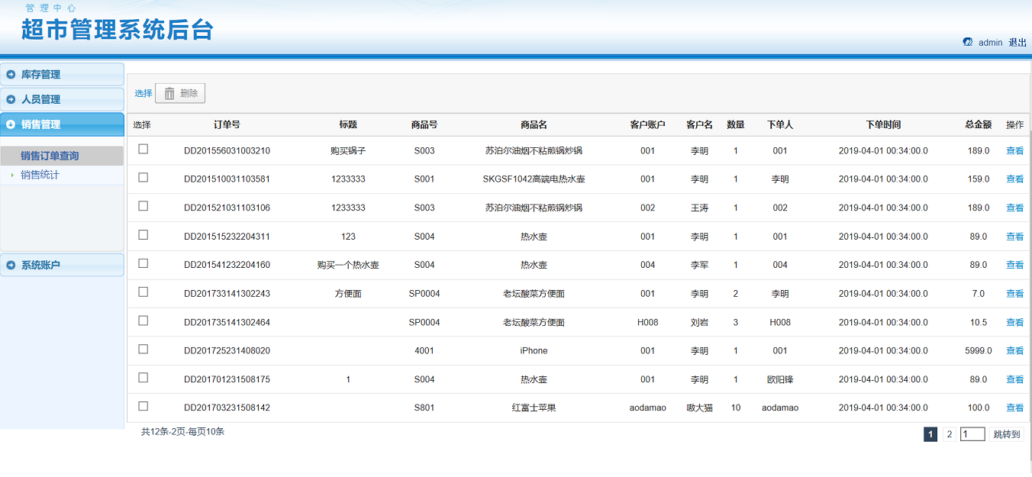
图4-5 销售订单管理界面图
如果管理员需搜索商品名，可在商品名的搜索文本框内输入相关的文字，单机搜索按钮即可。如要实现这个功能，调用HuiyuanAction类。使用其中的bingding()方法，通过查找数据库中的会员账户名来达到搜索的功能的实现。
4.2.4 系统账号
管理员可以对后台用户进行增、删、查的操作；可以对自己的账户信息和密码进行修改。修改密码界面如图4-6所示。

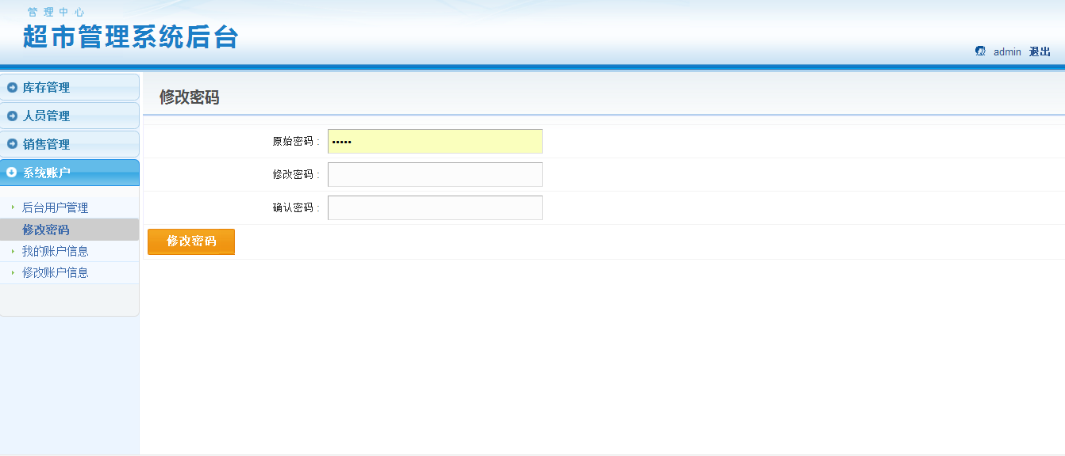
图4-6 修改密码界面图
修改账号密码。首先是从数据库管理员信息表中获取相关管理员的登录密码，作为原始密码，在下面重新创建两个文本框分别命名为repassword1和repassword2，判断id是否为空，如为空则返回重新执行，根据id号从数据库表中查找到相关信息并复制给users，判断users是否为空，在users不为空的前提下，再判断密码是否为真，如果输入的原始登录密码与数据库中的密码不一样，会出现“原始密码不正确，不能修改”的信息提示。所以要想重置登录密码，原始密码需填写正确才能实现。如果users不为空，并与原始密码一致，就执行下面的输入新密码，并把重置的新密码保存到数据库users表中。
4.3 员工模块
4.3.1 销售管理
员工点击左侧菜单栏中的销售管理，会出现下拉列表，分别为商品销售、商品订单管理、库存盘点、销售统计。用户可以查看商品所剩的库存量，进行合理的采购。商品销售界面如图4-7所示。
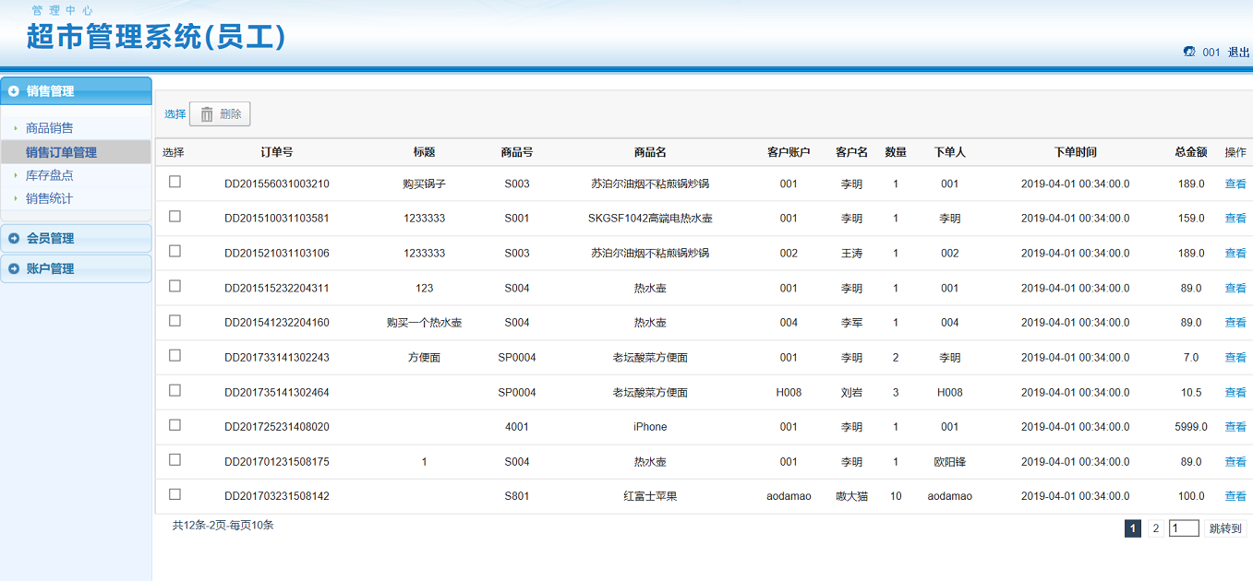
图4-7 销售订单界面图
4.3.2 会员管理
员工进入超市管理系统，可以对会员账号进行增、删、查、改；对自己的信息以及密码进行修改，以及对客户反馈的内容进行管理。会员管理界面如图4-8所示。
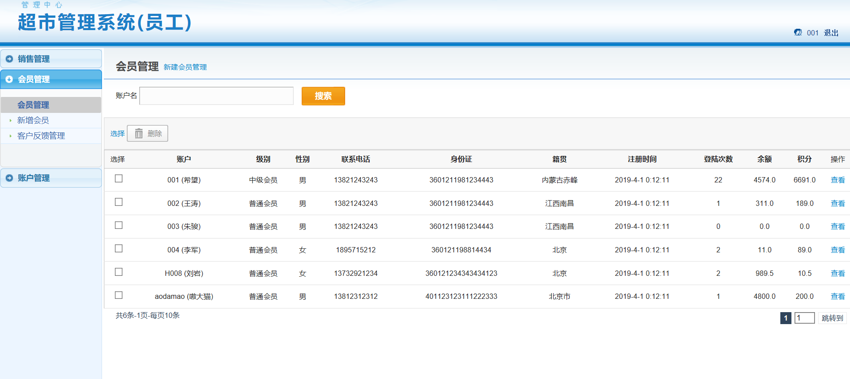
图4-8 会员管理界面图
4.4 会员模块
4.4.1 账号管理
会员进入系统，可以查看账户信息，编辑信息资料，修改自己的账号密码，查看账户余额并进行充值。账户管理界面如图4-9所示。
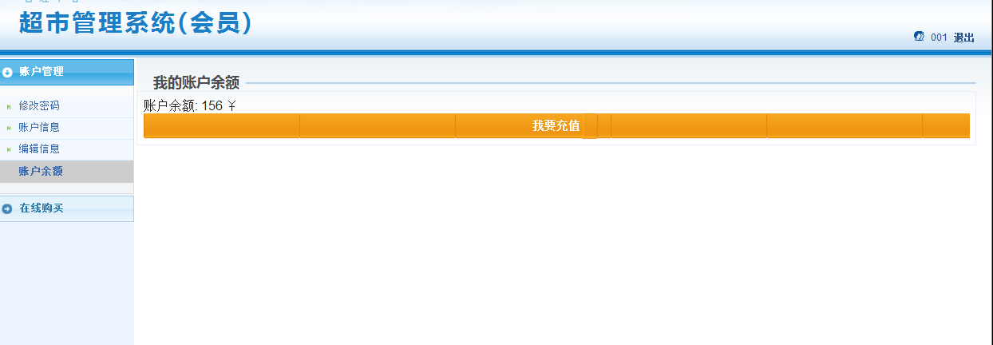
图4-9 账号余额界面图
用户进行充值操作可以采用chongzhi（）方法来实现这个功能，首先用request.getParameter（）获取相关信息。判断会员id是否为空，加载数据库，点击需要充值的金额，会员的金额等于现有的会员余额加上现充值的金额，更新账户余额。
4.4.2 在线购买
会员在系统中，可以对看中的商品进行下单，对自己的订单进行管理，在线下单界面如图4-10所示。
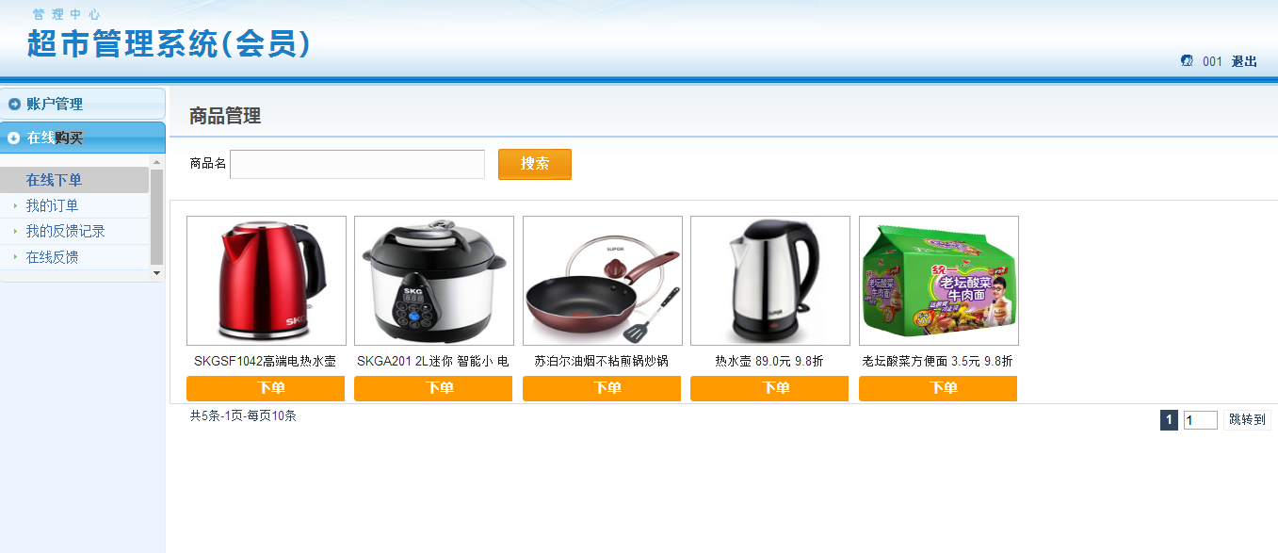
图4-10 在线下单界面图
点击左侧在线购买，在下拉菜单中点击在线下单，可以跳转到新建订单界面，用户填写所需要买的商品数量和说明，商品的数量要不大于商品的库存量。点击下单，如果付款时用户余额满足不了支付订单金额则出现提示“账户余额不足于支付订单金额”。如果支付金额小余额则下单成功，跳转到商品订单界面。
会员可以在线反馈遇到的问题；对自己的反馈记录进行管理。点击我的反馈记录，出现在线反馈管理界面，用户可以对反馈的内容经行查看、修改，和删除。在线反馈管理界面如图4-11所示。
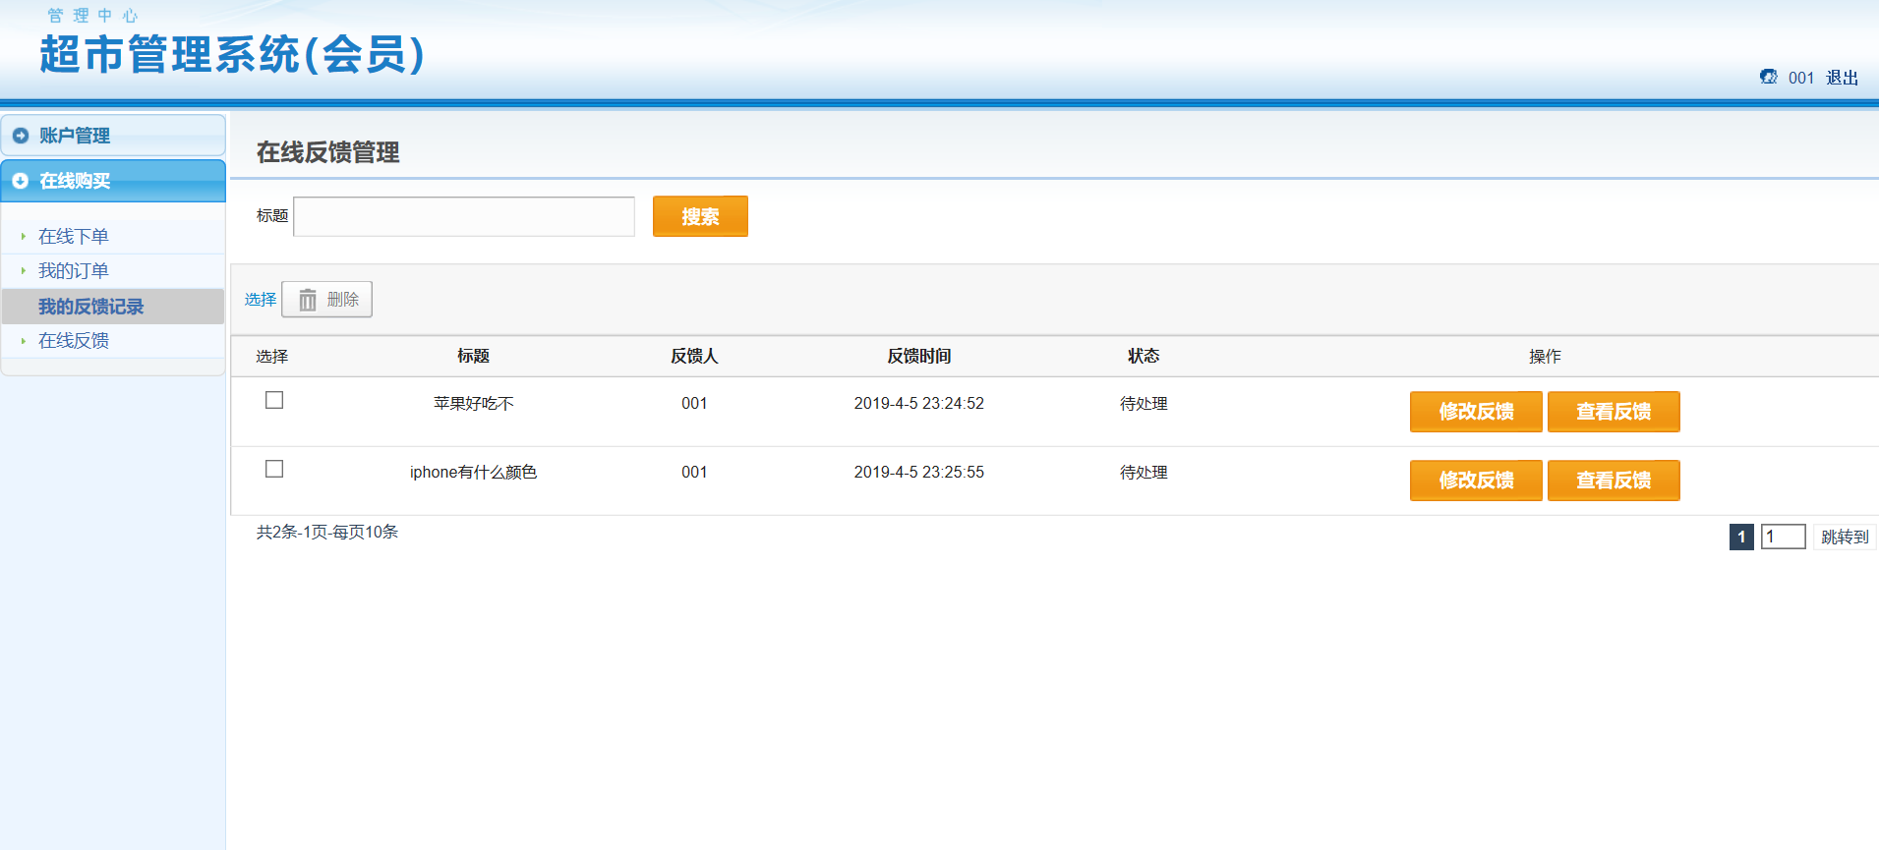
图4-11 在线反馈界面图

5 系统测试
5.1 测试的选择
本系统采用的是黑盒测试。黑盒测试就像是一个密封的盒子，将程序放进去，不测试程序里面的代码和内部的特征，只是根据测试用例的设计进行判断，程序是否正常运行是否得到客户想要的结果。按照程序的功能对它进行测试，查看需求功能是否实现，是否正确处理输出结果就可以了。
5.2 测试环境
开发工具：Eclipse
数据库：MySQL
WEB服务器：Tomcat 8.0
操作系统：window 10
浏览器：IE浏览器
5.3 实例测试
管理人员的登录功能：输入正确的用户名密码，选择正确的用户类型，填写正确的验证码可以成功进入后台，测试成功。
管理人员的商品库存管理功能：点击商品库存采购，可以成功补充库存，测试成功。
管理人员的会员管理功能：点击会员管理，可以成功对会员进行添加，查看，删除，测试成功。
管理人员的供应商管理功能：点击供应商管理，可以成功对供应商进行修改其信息，测试成功。
管理人员的员工管理功能：点击员工管理，可以成功对员工进行添加，查看，删除，测试成功。
管理人员的销售订单查询功能：点击销售订单查询功能，可以成功对销售订单进行查看，删除，测试成功。
员工的商品销售功能：点击商品销售，可以成功对商品进行下单，测试成功。
员工的订单销售管理功能：点击订单销售管理，可以成功对订单查看，删除，测试成功。
员工的会员管理功能：点击会员管理，可以成功对会员进行添加，查看，删除，测试成功。
员工的客户反馈管理功能：点击客户反馈管理，可以成功对客户反馈进行查看，删除，测试成功。
员工的修改密码功能：点击修改密码，可以成功对员工的账号进行密码的修改，测试成功。
会员的编辑信息功能：点击编辑信息，可以成功对会员的信息进行修改，测试成功。
会员的在线下单功能：点击下单，可以成功对商品实施在线购买。
6 结论和展望
确认了此次毕业设计课题后，我就开始从网上搜集各种资料，查阅相关的书籍，并从技术的分析到编码的实现都花费了大量的时间。在本次毕业设计的完成中，也遇到了很多问题，比如一开始的页面格式不对、无法连接数据库等等。面对复杂多样的各种设计问题，我决定把程序分为几个阶段去完成，由简单到复杂逐渐入手，逐步攻破一个个难关，由此我循序渐进的完成了此次设计。
在编码的过程中我学到了很多新的知识，尽管系统的基本功能已经得到实现，但也因为自身知识的匮乏，系统还有很多不足之处，需要不断的修改和进化，所以在今后我也会不断的完善我的程序，希望有一天它可以真正的服务于社会。
通过本次超市仓库管理系统的设计，我在复习了大学四年所学的知识外，也掌握了不少新的技能，在各个方面都有了很大的提升。大学时光如同白驹过隙，此次毕业设计的完成也为我的大学所学画上了圆满的句号，但我仍然会保持自己的学习动力，即使在今后步入社会，也会不断学习，不断思考，积极的去掌控自己的人生，努力去实现自己的人生价值。
7 致谢
大学四年一晃而过，我的学生时代也即将结束，回想起自己的大学时光，我所学到的不仅仅是书本上的知识，更是对自己能力的提高。在此次毕业设计项目开发过程中，我遇到了很多问题，但是在老师和同学的热情帮助下，我顺利的完成了本次毕业设计，借此机会，我想要对帮助过我的老师和同学们说一声谢谢！
同时，也真心感谢我的学校给了我美好的大学体验，让我很荣幸的感受到校园的文明风光，使我能够在知识的海洋中，不断的充实自己，并拥有了四年的美好记忆。
在这里，我最要感谢的就是我的论文指导老师，是他的耐心指导，尽心尽力的工作态度，才让我能够顺利的完成本次的毕业设计。同时，我还要对我的同学们说一声谢谢，是在你们的陪伴帮助下，我才有了客服困难的勇气，以及解决问题的能力。
最后，感谢我的母校对我的培养，感谢我的老师对我的教诲，感谢我的同学对我的陪伴。无论未来如何，在今后的人生岁月里，我都会努力前行，奋勇直前，争做一名优秀的内蒙古师范大学毕业生。
参考文献
[1] 蒋宗礼， 马涛， 唐好魁， 闫明霞等． 数据库技术及应用（第2版)[M] . 北京：电子工业出版社， 2010， 343．
[2] 杜娟. 信息系统分析与设计[M]. 北京:清华大学出版社， 2008， 214-365
[3] 明日科技． Java从入门到精通（第3版)[M]． 北京：清华大学出版社， 2012， 112-256
[4] 李兴华． Java开发实战经典 [M]． 北京:清华大学出版社， 2009, 30-40.
[5] 唐汉明， 翟振兴， 兰丽华， 关宝军， 申宝柱. 深入浅出MySQL数据库开发、优化与管理维护[M]. 北京:人民邮电出版社, 2006-2, 238-311
[6] 李盛恩，王珊． 数据库基础与应用（第2版)[M]． 北京：人民邮电出版社， 2009， 14－78．
[7] 夏昕, 曹晓钢 , 唐勇. 深入浅出Hibernate[M]. 北京：电子工业出版社, 2005-6， 45－143．
[8] 邬继成. J2EE 开源编程精讲15讲[M]. 北京:电子工业出版社, 2008.1， 41-114.

Supermarket warehouse management system based on Java Web
College of Network Technology 2015 NiuMuyuan 20151104693
Directed by ShiDapeng ,ZhangZhiping Lecturer
Abstract With the increasingly fierce market competition in today's society, supermarket warehouse management in order to meet its own development needs, it is necessary to use information technology to improve the internal operation efficiency of enterprises. Supermarket warehouse management system is programmed in Jave language. The database is MySQL and the mode is B/S (browser/server). The system has three roles: administrator, employee and member. Managers can manage the stock, personnel, sales and system accounts of supermarkets; employees can manage the sales, members and accounts of supermarkets; members can manage their own accounts and make online purchases.
Keywords Java programming language; supermarket management system; MySQL

